年 月 日
OPEN FACTORY TOKOROZAWA 2023(高校生向け)
見学申込書
(宛先)所沢市長

「OPEN FACTORY TOKOROZAWA 2023（高校生向け）」の工場見学に参加をしたいので下記のとおり申込みます。

１.見学を希望する人
学校名 |  | 学年
氏 名
住 所
電話番号
メールアドレス
※見学する工場・日時・当日の注意事項を、記入したメールアドレスにお送りします。a9157@city.tokorozawa.lg.jpからのメールが受信できるように設定をお願いします。メールが届かなかった場合は、同じ内容を学校にもお送りしていますので、進路指導の先生にご確認ください。

２.見学を希望する回数
見学したい工場が複数ある場合、参加できる回数にチェックしてください。
- １回 □ ２回 □ ３回

３.工場見学に参加したい会社の希望順位を数字で１から順に記入してください。
人数の都合上、抽選になる可能性もありますので、必ず３つ以上記入してください。希望しない工場は記入しないでください。
No. | 希望順位 | 会社名 | 見学日時 | 住所) | 最寄駅
 |  | ㈱MIKAMI | 3月13日(月) | 林1-299-7 | 武蔵藤沢駅
 |  | 所沢軽合金㈱ | 3月13日(月) | 松郷154 | 東所沢駅
 |  | リングアンドリンク㈱ | 3月14日(火) | 松郷151-51 | 東所沢駅
 |  | ㈱矢口製作所 | 3月14日(火) | 東狭山ヶ丘6-725-3 | 狭山ケ丘駅
 |  | ㈱タイラ | 3月16日(木) | 南永井15-1 | 航空公園駅
 |  | ㈱三ヶ島製作所 | 3月16日(木) | 糀谷1738 | 狭山ケ丘駅
 |  | 共同技研化学㈱ | 3月20日(月) | 南永井940 | 東所沢駅
 |  | ㈱キノシタ | 3月22日(水) | 南永井441 | 東所沢駅
※見学時間は、午後1時30分～午後3時30分です。
※申込多数の場合はご希望に添えない場合がございますことをご承知おきください。
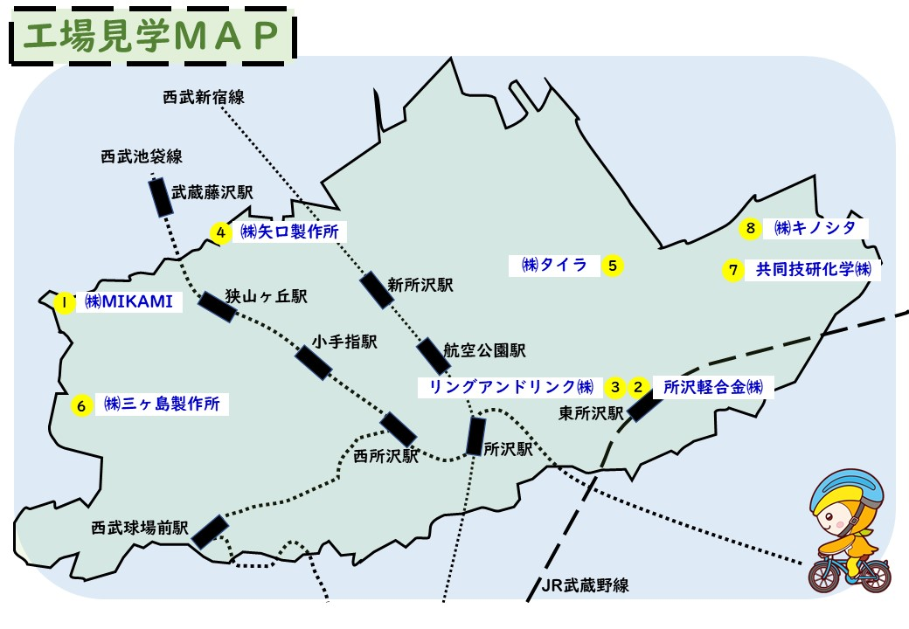
電車・バス、自転車で移動するようにお願いします。
所沢市では、シェアサイクルの利用ができます。
「ハローサイクリング」ホームページ➡
※利用にはアプリの登録が必要です。
【見学申込先】
郵送の場合：〒359-8501所沢市並木1-1-1
所沢市 産業経済部 産業振興課 産業支援グループ 行
電話の場合：04-2998-9157
メールの場合：a9157@city.tokorozawa.lg.jp
電子申請の場合：市ホームページから電子申請ができます。
「OPEN FACTORY TOKOROZAWA」ホームページ➡

【注意事項、服装、心構えなど】
- 時間厳守です。
- 服装は、制服と滑りにくい靴でご参加ください。工場によっては、汚れの気にならない学校指定のジャージなどでご参加ください。
- 工場内で許可なく撮影しないでください。
- 工場内の物は許可なく触らないでください。
- 工場内での一方的な過失による事故は、市及び受入事業者で一切の責任を負えません。
- 工場内では工場の社員の指示に従ってください。
- あいさつ、返事をしっかりするようにしてください。
- 話を真剣に聞いて、メモを取るようにしてください。
- 疑問に思ったことはぜひ質問してください。

